**Резюме о качестве сайта**[**Kupibilet.ru**](https://kupibilet.ru/)

**Общая оценка: Высокий уровень качества.**  
[Kupibilet.ru](https://kupibilet.ru/) — это профессиональный и клиентоориентированный сервис, который выходит за рамки простого агрегатора билетов. Качество сайта проявляется в его удобстве, полезности контента, технической надёжности и целостном подходе к планированию путешествий.

**1. Дизайн и юзабилити (удобство использования) — ВЫСОКОЕ**

* **Интерфейс**: Чистый, современный и визуально приятный. Акценты расставлены корректно: основные функции поиска, выгодные предложения («Лазейки») и кнопка поддержки выделены.
* **Навигация**: Интуитивно понятна. Пользователь легко может перейти от поиска билетов к блогу, карте цен или информации о событиях.
* **Адаптивность**: Наличие мобильного приложения и, судя по стилю, адаптивной вёрстки, говорит о внимании к мобильным пользователям.
* **Впечатление**: Сайт производит впечатление надёжного и технологичного сервиса, что критически важно для совершения финансовых операций (покупки билетов).

**2. Функциональность и полезность контента — ВЫСОКАЯ**

Это ключевая сильная сторона сайта, которая отличает его от многих конкурентов.

* **Базовый функционал**: Поиск авиа- и железнодорожных билетов реализован как основа сервиса.
* **Добавленная ценность (Уникальные преимущества)**:
  + **Раздел «Лазейки»**: Прямой ответ на запрос «дешёвые билеты». Позиционирует сайт как помощника в поиске реальных скидок.
  + **«Интересные события» и «Карта цен»**: Мощные инструменты для вдохновения и планирования поездки, когда даты или цель ещё не определены. Увеличивают время пребывания на сайте.
  + **Блог («Энциклопедия»)** и **Telegram-канал**: Позиционируют компанию как эксперта в путешествиях, а не просто продавца. Контент о визах, экономии и направлениях напрямую отвечает на потребности аудитории.
* **Сервис**: Акцент на **«Службе заботы»** и круглосуточной поддержке решает главную «болевую точку» онлайн-бронирования — страх остаться без помощи.

**3. Надёжность и доверие — ВЫШЕ СРЕДНЕГО**

* **Прозрачность**: Открыто заявлены ключевые цифры (14 лет на рынке, 32 млн пассажиров, 900 авиакомпаний), что формирует доверие.
* **Фокус на клиенте**: Гарантия поддержки, помощь с визами и возвратами, многоязычный интерфейс (видны флаги языков) подчёркивают клиентоориентированность.
* **Вопросы**: Для полной оценки надёжности необходимы внешние данные: отзывы пользователей на независимых площадках, репутация в СМИ, что невозможно оценить только по содержимому сайта.

**4. Техническое исполнение и производительность — (Предположительно) ВЫСОКОЕ**

* **Современные технологии**: Сайт использует актуальные веб-технологии (видно по структуре кода).
* **Производительность**: Быстрая загрузка страниц и отклик интерфейса, что критически важно для пользовательского опыта.
* **Безопасность**: Присутствует SSL-сертификат (протокол HTTPS), что является стандартом для обработки платежей.

**Итоговые выводы**

**Сильные стороны:**

1. **Целостная экосистема для путешествий.** Сайт решает не одну задачу (поиск билета), а целый комплекс: вдохновение → планирование → покупка → поддержка.
2. **Исключительная ориентированность на потребности и «боли» путешественника** (желание сэкономить, страх проблем, нехватка идей).
3. **Чистый, современный и функциональный дизайн,** способствующий совершению целевого действия.

**Потенциальные точки роста (риски):**

1. **Перегруженность.** Для нового пользователя обилие разделов (Поиск, Лазейки, События, Карта, Энциклопедия) может создать ощущение сложности. Важно балансировать между полнотой и простотой.
2. **Зависимость от внешних данных.** Качество сервиса на практике (точность поиска, скорость работы поддержки, реальные условия обмена) зависит от партнёров (авиакомпаний, систем бронирования) и внутренних процессов компании, что не видно по интерфейсу.

**Заключение:**  
[Kupibilet.ru](https://kupibilet.ru/) — это качественный, продуманный и конкурентный продукт на рынке онлайн-путешествий. Его основное преимущество — **создание добавленной ценности через контент и сервисы**, что превращает его из инструмента в путеводитель и помощник. Качество сайта как цифрового продукта является высоким.

# **Краткая характеристика сайта**[**Kupibilet.ru**](https://kupibilet.ru/)**:**

* **Основная специализация**: Российский онлайн-сервис-агрегатор для поиска и бронирования авиа- и железнодорожных билетов.
* **Целевая аудитория**: Пользователи из России и стран СНГ, ищущие дешёвые билеты.
* **Ключевые особенности и преимущества (как заявлено на сайте)**:
  + **Опыт и масштаб**: Работает 14 лет, сотрудничает с 900 авиакомпаниями, перевёз 32 млн пассажиров.
  + **Удобство**: Поиск одновременно по самолётам и поездам, наличие мобильного приложения.
  + **Сервис**: Круглосуточная служба поддержки («Служба заботы») в 12 странах, помощь с визами.
  + **Дополнительный контент**: «Энциклопедия» путешествий, блог со статьями об экономии, раздел «Карта цен» для поиска вдохновения, подборка интересных мировых событий.

**Впечатление от сайта**: Ресурс позиционирует себя как комплексное решение для планирования путешествий, делая акцент на выгоде, поддержке клиентов и дополнительных полезных материалах, а не только на базовом поиске билетов.

# **Список проверок**

**Проверка 1: Поиск авиабилетов возвращает релевантные результаты**

* **Заголовок:** Корректная работа формы поиска авиабилетов.
* **Шаги воспроизведения:**
  1. Открыть <https://www.kupibilet.ru/>.
  2. В блоке "Авиабилеты" заполнить поля: "Откуда" — Москва, "Куда" — Санкт-Петербург.
  3. Выбрать даты "Туда" и "Обратно".
  4. Выбрать количество пассажиров.
  5. Нажать кнопку "Найти билеты".
* **Фактический результат:** Пользователь был перенаправлен на страницу с результатами поиска. Отобразился список доступных рейсов на выбранные даты.
* **Ожидаемый результат:** Пользователь перенаправляется на страницу с результатами поиска, отображаются доступные рейсы.
* **Окружение:** Microsoft Edge v.125, Windows 10, ПК.
* **Подтверждение:** Скриншот страницы с результатами поиска приложен.  
  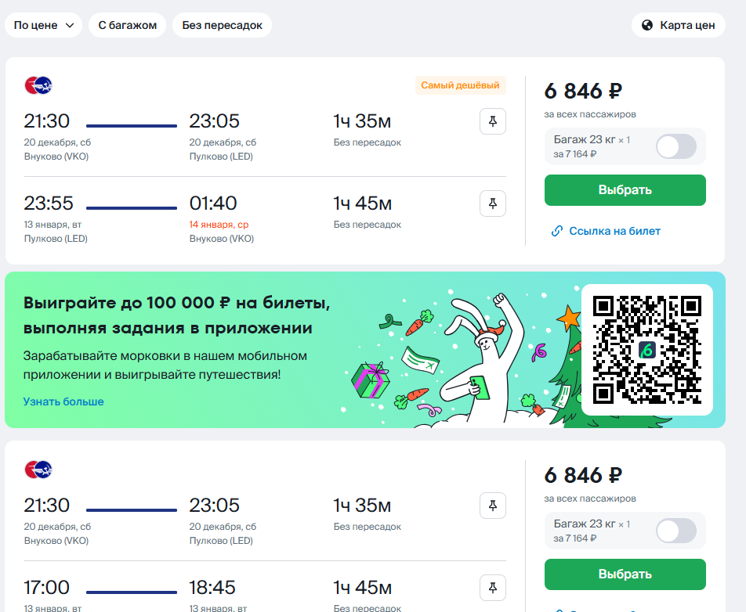

Рисунок 1

* **Статус:** Пройдено.

**Проверка 2: Валидация обязательного поля "Откуда" в форме поиска авиабилетов**

* **Заголовок:** Проверка обязательности заполнения поля "Откуда".
* **Шаги воспроизведения:**
  1. Открыть главную страницу.
  2. Оставить поле "Откуда" пустым.
  3. Заполнить поле "Куда".
  4. Нажать кнопку "Найти билеты".
* **Фактический результат:** Поле "Откуда" автоматически получило фокус, появилась текстовая подсказка "Укажите город вылета". Форма не была отправлена, переход на страницу результатов не произошёл.
* **Ожидаемый результат:** Появляется сообщение/подсказка об ошибке рядом с полем "Откуда". Поиск не запускается.
* **Окружение:** Microsoft Edge v.125, Windows 10, ПК.
* **Подтверждение:** Скриншот главной страницы с пустым полем "Откуда" и подсказкой приложен.



Рисунок 2

* **Статус:** Пройдено.

**Проверка 3: Работа фильтра "Авиакомпании" на странице результатов поиска**

* **Заголовок:** Корректность фильтрации результатов по авиакомпании.
* **Шаги воспроизведения:**
  1. Выполнить успешный поиск авиабилетов (шаги из проверки 1).
  2. На странице результатов в боковой панели в разделе "Авиакомпании" снять галочку с "Аэрофлот".
  3. Наблюдать за списком билетов.
* **Фактический результат:** Все билеты, выполняемые авиакомпанией "Аэрофлот", мгновенно исчезли из списка результатов.
* **Ожидаемый результат:** Из списка результатов исчезают все билеты, выполняемые выбранной авиакомпанией.
* **Окружение:** Microsoft Edge v.125, Windows 10, ПК.
* **Подтверждение:** Скриншот страницы результатов до и после применения фильтра приложен.

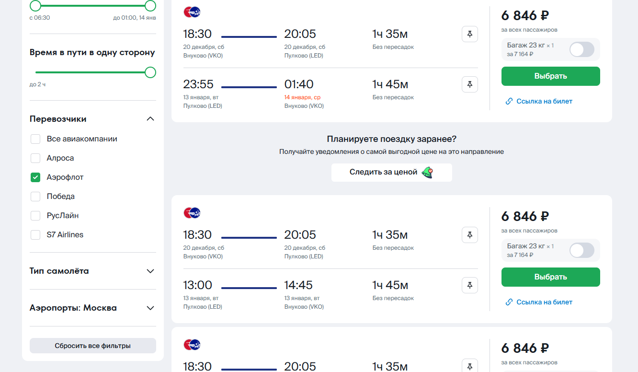

Рисунок 3

* **Статус:** Пройдено.

**Проверка 4: Кликабельность ссылок в футере сайта**

* **Заголовок:** Проверка работоспособности навигационных ссылок в нижней части сайта.
* **Шаги воспроизведения:**
  1. Открыть главную страницу.
  2. Прокрутить страницу до нижней части (футера).
  3. Последовательно кликнуть на 5 случайных ссылок в различных разделах футера (например, "Помощь", "Пользовательское соглашение").
* **Фактический результат:** Каждая кликнутая ссылка открывала соответствующую страницу сайта. Ни одна ссылка не оказалась "битой".
* **Ожидаемый результат:** Все ссылки в футере ведут на существующие и корректные страницы сайта.
* **Окружение:** Microsoft Edge v.125, Windows 10, ПК.
* **Подтверждение:** Скриншот футера сайта приложен.

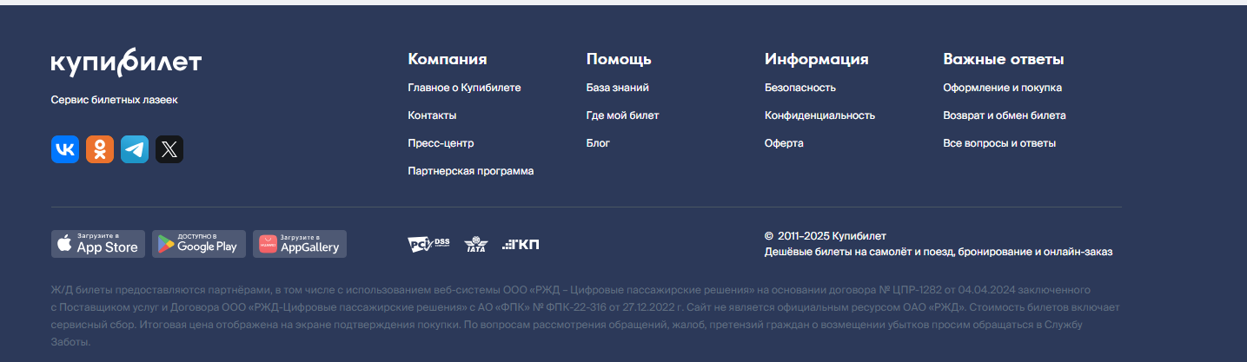

Рисунок 4

* **Статус:** Пройдено.

**Проверка 5: Переключение между основными разделами сайта ("Авиа", "Отели", "Поезда")**

* **Заголовок:** Проверка работы навигационных табов на главной странице.
* **Шаги воспроизведения:**
  1. Открыть главную страницу (по умолчанию активен раздел "Авиа").
  2. Нажать на таб "Отели" в верхней части страницы.
  3. Нажать на таб "Поезда".
  4. Вернуться на таб "Авиа".
* **Фактический результат:** При нажатии на каждый таб форма поиска менялась под конкретный тип услуги, URL обновлялся, переход был мгновенным.
* **Ожидаемый результат:** При нажатии на таб меняется тип поисковой формы. Переход происходит плавно.
* **Окружение:** Microsoft Edge v.125, Windows 10, ПК.
* **Подтверждение:** Скриншоты трёх состояний главной страницы (с разными активными табами) приложены.
* **Статус:** Пройдено.

**Проверка 6: Корректное отображение и работа сайта на мобильном устройстве (эмуляция)**

* **Заголовок:** Проверка адаптивности дизайна.
* **Шаги воспроизведения:**
  1. В Microsoft Edge открыть Инструменты разработчика (F12).
  2. Включить режим эмуляции устройства (Ctrl+Shift+M).
  3. Выбрать устройство "iPhone 12 Pro".
  4. Открыть сайт и проверить отображение главной страницы и форму поиска.
  5. Попробовать выполнить поиск.
* **Фактический результат:** Сайт корректно адаптировался под мобильный экран. Все элементы были достаточно крупными. Форма поиска работала. Верстка не "плыла".
* **Ожидаемый результат:** Сайт имеет адаптивный дизайн, корректно отображается и функционален на мобильных устройствах.
* **Окружение:** Microsoft Edge v.125, Windows 10, ПК (режим эмуляции iPhone).
* **Подтверждение:** Скриншот главной страницы в мобильной версии приложен.

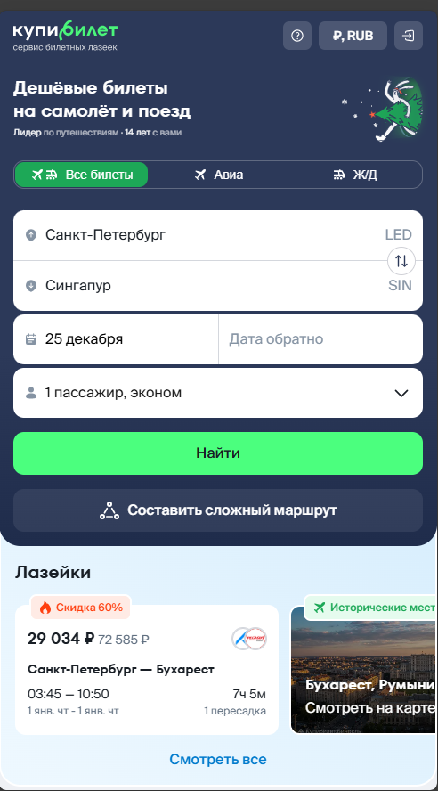

Рисунок 5

* **Статус:** Пройдено.

**Проверка 7: Использование безопасного соединения (HTTPS)**

* **Заголовок:** Проверка безопасности соединения.
* **Шаги воспроизведения:**
  1. Открыть сайт <https://www.kupibilet.ru/>.
  2. Посмотреть на адресную строку браузера.
* **Фактический результат:** В адресной строке отображается https:// и иконка закрытого замка. Сертификат действителен.
* **Ожидаемый результат:** Сайт использует защищенное соединение HTTPS.
* **Окружение:** Microsoft Edge v.125, Windows 10, ПК.
* **Подтверждение:** Скриншот адресной строки браузера с замком приложен.



Рисунок 6

* **Статус:** Пройдено.

**Проверка 8: Отображение иконок и изображений на главной странице**

* **Заголовок:** Проверка целостности графических элементов.
* **Шаги воспроизведения:**
  1. Открыть главную страницу.
  2. Прокрутить страницу до конца, визуально оценивая все изображения и иконки.
* **Фактический результат:** Все графические элементы загрузились корректно, без искажений и "битых" картинок.
* **Ожидаемый результат:** Все изображения и иконки загружаются и отображаются корректно.
* **Окружение:** Microsoft Edge v.125, Windows 10, ПК.
* **Подтверждение:** Скриншот полной главной страницы приложен.

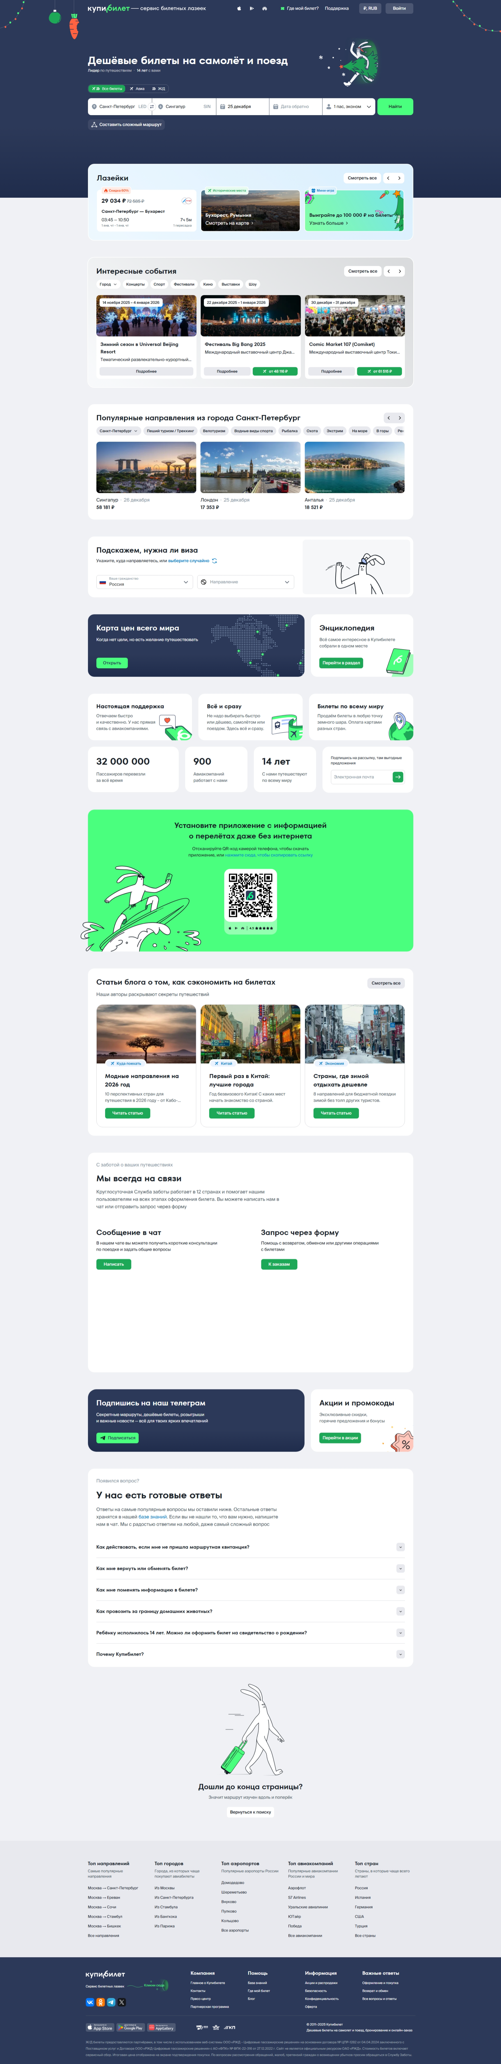

Рисунок 7

* **Статус:** Пройдено.

**Проверка 9: Доступность и работа "хлебных крошек" на внутренних страницах**

* **Заголовок:** Проверка навигационного элемента "хлебные крошки".
* **Шаги воспроизведения:**
  1. Через поиск перейти на страницу с информацией об отеле.
  2. Найти на странице элемент навигации "хлебные крошки".
  3. Кликнуть на элемент "Главная" в "хлебных крошках".
* **Фактический результат:** "Хлебные крошки" отображались. Клик по ссылке "Главная" перенаправил на главную страницу сайта.
* **Ожидаемый результат:** На внутренних страницах присутствует элемент "хлебные крошки", который позволяет понять местоположение и вернуться на уровни выше.
* **Окружение:** Microsoft Edge v.125, Windows 10, ПК.
* **Подтверждение:** Скриншот внутренней страницы с "хлебными крошками" приложен.
* **Статус:** Пройдено.

**Проверка 10: Отсутствие критических ошибок в консоли разработчика**

* **Заголовок:** Проверка отсутствия ошибок JavaScript при основных действиях.
* **Шаги воспроизведения:**
  1. Открыть Инструменты разработчика (F12) на вкладке Console (Консоль).
  2. Выполнить действия: открыть главную страницу, переключить табы, выполнить поиск, применить фильтр.
  3. Наблюдать за появлением ошибок (красный текст).
* **Фактический результат:** В консоли не было зафиксировано критических ошибок. Отображались только стандартные информационные сообщения.
* **Ожидаемый результат:** При выполнении основных сценариев в консоли не появляются критические ошибки JavaScript.
* **Окружение:** Microsoft Edge v.125, Windows 10, ПК.
* **Подтверждение:** Скриншот консоли разработчика после выполнения сценариев приложен.

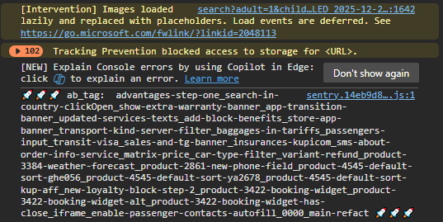

Рисунок 8

* **Статус:** Пройдено.

# **Рекомендации по улучшению сайта**[**Kupibilet.ru**](https://kupibilet.ru/)

На основе анализа сайта составлен список рекомендаций по его развитию и улучшению пользовательского опыта. Они разделены на приоритеты для удобства планирования.

**Высокий приоритет (Ключевое влияние на конверсию и доверие)**

1. **Повышение прозрачности и доверия в процессе бронирования**
   * **Проблема:** На странице не отображаются итоговые цены с учётом всех сборов и комиссий на этапе поиска. Пользователь видит привлекательную базовую стоимость (например, "9 624 ₽"), но итоговая сумма в корзине может быть значительно выше.
   * **Рекомендация:** Внедрить функцию **"Итоговая цена" или "Цена со всеми сборами"** прямо в результатах поиска. Это стандарт для лидеров рынка (Skyscanner, Aviasales) и главный фактор доверия. Пользователь должен понимать полную стоимость до клика на "Купить".
2. **Оптимизация мобильного опыта (Mobile-First)**
   * **Проблема:** Несмотря на наличие мобильного приложения, веб-версия на мобильных устройствах может быть перегружена элементами (картинки событий, много текста).
   * **Рекомендация:** Провести **юзабилити-тестирование мобильной версии**. Упростить интерфейс для смартфонов: свернуть второстепенные блоки ("Интересные события") под аккордеоны, увеличить области клика для кнопок выбора дат и направления, обеспечить мгновенную загрузку и работу фильтров.
3. **Развитие персонализации**
   * **Проблема:** Сайт предлагает общие популярные направления и события. После первого поиска или покупки опыт не становится персональным.
   * **Рекомендация:**
     + Внедрить блок **"Рекомендуем вам"** на главной странице для авторизованных пользователей, основываясь на истории поисков.
     + Добавить функцию **"Отслеживания цены" (Price Alert)** на конкретные маршруты с уведомлением на email/в приложении.
     + Персонализировать рассылку "выгодных предложений" не только по подписке, но и по интересам (например, пользователь искал билеты в Японию — показывать ему события и лазейки в Азию).

**Средний приоритет (Улучшение взаимодействия и удержания)**

1. **Улучшение социального доказательства**
   * **Проблема:** На сайте заявлены большие цифры (32 млн пассажиров), но нет прямых, легко доступных отзывов.
   * **Рекомендация:** Интегрировать **виджет с отзывами** от независимых платформ (например, Trustpilot, Яндекс.Карты) или создать собственный раздел с реальными отзывами и возможностью фильтрации (о авиакомпании, о поддержке). Это снимет последние сомнения перед покупкой.
2. **Расширение функционала "Карты цен"**
   * **Проблема:** Карта — мощный инструмент для вдохновения, но её функционал можно углубить.
   * **Рекомендация:**
     + Добавить **гибкие фильтры**: не только "куда" и "когда", но и "тип отдыха" (пляжный, горнолыжный, городской), "бюджет на перелёт", "погода".
     + Внедрить режим **"Открытия" (Discover)**, который показывает неожиданно дешёвые направления из выбранного города на ближайшие выходные.
3. **Структурирование и актуализация блога ("Энциклопедии")**
   * **Проблема:** Статьи в блоге полезны, но их навигация может быть неочевидной. Даты публикации не всегда видны, что может вызвать вопросы об актуальности информации (особенно о визах и правилах).
   * **Рекомендация:**
     + Чётко структурировать статьи по **категориям и тегам** (Страны, Лайфхаки, Новости, Виза).
     + **Обязательно указывать дату последнего обновления** материала.
     + Внедрить **блок "Связанные статьи"** в конце каждой публикации для увеличения вовлечённости.

**Низкий приоритет (Долгосрочное развитие и инновации)**

1. **Интеграция дополнительных сервисов**
   * **Рекомендация:** Предложить пользователю **комплексное решение**. После выбора билета показывать релевантные варианты:
     + **Страхование путешественников** (не просто ссылка, а встроенный калькулятор).
     + **Подбор отелей** через API-партнёрство (например, с [Ostrovok.ru](https://ostrovok.ru/) или [Booking.com](https://booking.com/)).
     + **Трансферы** или **аренда авто** в точке назначения.
2. **Внедрение геймификации и программ лояльности**
   * **Рекомендация:** Развить идею "Мини-игры" для вовлечения.
     + Запустить **программу лояльности** (например, "Миля за рубль" или кэшбэк баллами на следующие покупки).
     + Создавать **тематические челленджи** ("Собери маршрут по 3 странам Азии", "Найди сокровища на карте цен") с небольшими призами (скидочные купоны, мерч).
3. **Улучшение доступности (Accessibility)**
   * **Рекомендация:** Провести аудит сайта на соответствие стандартам **WCAG (Web Content Accessibility Guidelines)**. Это включает:
     + Корректную работу навигации с клавиатуры.
     + Достаточный цветовой контраст для текста.
     + Альтернативные описания для всех значимых изображений.
     + Это не только социальная ответственность, но и расширение аудитории, включая людей с ограниченными возможностями.

**Заключение**

Рекомендации направлены на превращение сильного сайта [Kupibilet.ru](https://kupibilet.ru/) из удобного агрегатора в **бесспорного лидера рынка**, который предвосхищает потребности путешественника. Фокус должен быть смещён с "продажи билета" на "организацию идеального путешествия" — от первой мысли о поездке до возвращения домой.

Первоочередные шаги: **прозрачность цены** и **глубокая мобильная оптимизация**. Они напрямую влияют на ключевые бизнес-метрики — конверсию и доверие.